Objectifs :
Mettre en service la source d'énergie autonome pour une utilisation en caravaning dans des différentes configurations possibles et s’approprier son fonctionnement.

Compétences visées :
- T1 : Effectuer des tests en conformité avec une procédure établie sur un équipement ou un produit
- M1 : Installer et configurer un nouvel équipement ou produit
- M2 : Valider le bon fonctionnement de l’équipement ou produit

Matériels et documents à disposition :
- Les documents généraux du système
- Les documents de présentation pour l'application caravaning
- Guide d'installation de l'équipement (ALDEN)
- Le panneau solaire monté sur support (avec la motorisation)
- Module électronique de commande ALDEN
- Le coffret batterie

Travail à effectuer :

Conseil : lire l’ensemble des documents avant de se lancer….

Surveiller l'ensoleillement tout au long du TP. Au moment où il est présent, ... passer à la dernière partie du TP : caractérisation du panneau solaire !
Activité | Validation - Notes
Repérage :

Repérer les différents éléments :
- Panneau solaire
- Motorisation
- Batterie
- Module électronique de commande
- Régulateur ALDEN (chargeur de batterie)

Activité  -  - | Validation - Notes
Mise en service :  A partir des documents fournis:  - compléter sur le schéma page suivante les câblages à effectuer entre les différents éléments du système (panneau solaire, moteurs, batterie et le module électronique). | 5 fils à représenter entre les différentes bornes (en couleur)

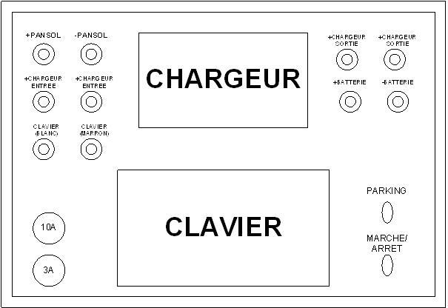
- Vérifier que la batterie est correctement chargée en mesurant sa tension à vide,  - Effectuer le câblage :  Attention !  - câbler hors tension  - Faire vérifier par le professeur ( partie câblage ) | Tension batterie à vide : 13,60 V

Attention : bien lire la page 10 de la notice ALDEN
Procédures :  - Paramétrer le système (mode automatique) :  ■ Régler l'horloge interne (année, date , heure ,,,)  ■ Définir une zone de villégiature  Bien noter que c'est à vous d'arrêter la rotation !  - Positionner le spot lumineux (en lieu et place du soleil ....)  - Optimiser la position du panneau  - Que se passe-t-il au niveau du positionnement du système en mode automatique ?  - Positionner le panneau en parking  - Mettre en œuvre le mode manuel ( indiquer la procédure), | Noter ici ou se trouve la description de la procédure( page...)  guide_installation_alden.doc/réglage de l'horloge interne/page 11  guide_installation_alden.doc/Utilisation/page 10  arrêter la rotation : FERM puis VAL  Un indicateur de charge de la batterie s'affiche, 0.x  x étant compris de 0 (ça ne charge pas trop, à 9 ça charge beaucoup.)  Le positionnement automatique tourne le panneau solaire toutes les 15 minutes. Il se déclenche 2 minutes après bien avoir positionné le panneau.  Pour mettre le panneau en mode « parking » il faut utiliser l'interrupteur « parking »
Mise en évidence du principe de l'orientation du panneau :  - Lancer des manipulations successives en mettant le panneau en position de parking, en paramétrant une date de l’année (se référer au solstices et équinoxes, voir éphémérides) et des heures (matin – midi soir).  - Relever et vérifier les angles obtenus pour l’élévation, et indiquer à quoi cela correspond.  - Indiquer quels sont les paramètres utilisés ainsi que l'équation.(voir le document "presentation_panneau_solaire"),  - Préciser les inconvénients majeurs de cette méthode d’orientation du panneau solaire. | Manipulations :  Janvier 08, 07h44min : 90° (heure du levé du soleil)  Janvier 08, 11h57min: 75° (heure théorique entre couché/levé su soleil)  Janvier 08, 16h11min : 80° (heure du couché du soleil)  Si on change de mois l'heure du couché/levé du soleil change aussi, l'inclinaison en découle.  Juillet 09, 03h59min : 90° (heure du levé du soleil)  Juillet 08, 11h57min : 45°  (en effet en juillet le soleil se lève plus tôt et se lève plus tard)  Si on met une heure à laquelle le soleil est normalement couché, il ne se passe rien, le panneau solaire reste en mode parking. (ex : Juillet 08, 23h00min.)  L’inclinaison α varie selon deux facteurs :  - La Latitude sur laquelle est placé le panneau  - La saison  Calculé grâce à la formule :  α = (° latitude) + (inclinaison entre plan de trajectoire orbitale Terrestre et celui de l’équateur - (23,27° / 2 ))  Cette méthode d'orientation prend en comptes les heures T.U. Il faut donc prendre en compte le fait qu'il faut ajouter une heure en hivers et deux en été pour obtenir l'heure légale.  Pour passer en mode « manuel » : appuyer sur 06, choisir l'inclinaison, puis VAL, et guider le panneau solaire grâce aux flèches du haut/bas (réglage de l'inclinaison) flèches de droite/gauche (réglage de la rotation)
Caractérisation du panneau solaire :  - Extraire de la notice technique du panneau les principales caractéristiques électriques  - Déconnecter le panneau de l'ensemble ALDEN  - Relever Voc en fonction de l'éclairement et tracer la caractéristique. Remarque ?  - Relever Isc en fonction de l'éclairement et tracer la caractéristique. Remarque ?  - Relever la caractéristique Courant/Tension du panneau ( proposer la méthode ) :  ● pour un éclairement maximum avec spots  ● pour un éclairement solaire 'correct'  Tracer la caractéristique et conclure.  - Tracer la caractéristique Puissance/Tension du panneau et déterminer le point de fonctionnement permettant d'exploiter de façon optimale le panneau. Comparer à la notice technique. Conclusion ? | Le panneau solaire est un générateur de tension capable de délivrer un courant. La tension fournie augmente avec l'éclairement.  La tension délivrée dépend de l'association des cellules ; le nombre de cellules en série vas fixer la tension fournie par le panneau tandis que le nombre de cellules en parallèle fixe le courant maximal disponible. Le panneau fournis une tension compatible avec une batterie de 12V et la puissance indiquée est de 50W ce qui donne la valeur du courant.  Voc = 16,14V (grand éclairement)  Isc = 0,29mA (grand éclairement)  Voc = 10V (éclairement moyen)  Isc = 0,04mA (éclairement moyen)  Caractéristique courant/tension du panneau solaire :  Brancher une résistance variable en série avec un ampèremètre et un voltmètre en parallèle.  Schéma :  V  A  R var  Panneau  Les mesures on été relevées sur un tableur, comme P=UI, voici le graphique de la variation de P (en mW)  La puissance optimale est a 0,825W (I=0,074mA;V=11,16V;R=150ohms)

